本科毕业设计

阳光警务系统设计与实现

学生姓名
院系名称
专业名称
班 级
学 号
指导教师
完成时间

阳光警务系统设计与实现

学生： 指导教师：
摘要
伴随着时代的进步，信息的时代的到来，生活逐步形成信息化，电子化，公开化的局面，诸多事宜搬到网上进行。网络几乎成为了人们获取信息和交流沟通最流行的、最普遍的、最快速的通道。在这全民互通的时代背景下政府部门需要开辟属于全社会警民之间的交流天地，为警民们之间的交流建立一个简单、干净的网络平台，是尤为重要的。阳光警务系统作为一种公开性的门户网站，警民可以通过信件进行实时的交流互动，群众可以在网站上浏览获取众多可用的信息，警察可以在网站上了解群众们最迫切的需求和群众们对部门的建议。
根据阳光警务系统是具有多样表达和简单的社交等特色，同时Springboot又是轻量级框架，具有方便开发以及维护的特点，所以设计实现基于spring boot+mybatis的阳光警务系统。根据软件设计与实现的流程，首先对系统进行系统分析，分别对系统的可行性分析，需求分析，系统功能点进行分析与描述；接下来以系统分析为前提对系统进行系统设计，分别对系统进行阳光警务系统的总体设计，阳光警务系统数据库的设计，阳光警务系统详细的设计；系统的分析与设计弄清楚后接下来就是系统实现部分，系统实现部分分别对开发环境，阳光警务系统功能模块实现，阳光警务系统的安全实现进行陈说；系统实现完成过程中或者完成后是进行系统的测试，分别进行了功能测试，系统测试；最后对整篇论文进行总结与展望。
总的来说，阳光警务系统的功能基本上是实现的，阳光警务系统互动性能基本满足大众的需求，信息的公开化也得到了保障；系统采用了较新的框架Springboot+Mybatis来开发，使得代码部分的结构实现低耦合，使得系统易于开发和维护。

关键词：政府信息公开 阳光警务 门户网站

Sunshine Police System Design and Implementation
Abstract
With the advancement of the times and the arrival of the era of information, life has gradually formed an information-based, electronic, and open situation, and many issues have been moved online. The network has become the fastest, most common and most convenient channel for people to obtain information and communication. In this era of universal inter-community, the government departments need to open up a world of exchanges between the police and the people of the whole society, and it is especially important to establish a simple and clean network platform for exchanges between the police and the people. Sunshine Police System is an open portal. Police people can exchange and interact in real time through letters. The masses can browse the website to obtain a large number of available information. The police can understand the most urgent needs and people on the website. Our advice to the department.
According to the Sunshine Police System, it is characterized by various expressions and simple socialization. At the same time, Springboot is a lightweight framework with convenient development and maintenance features, so the Sunshine Police System based on spring boot+mybatis is designed. According to the software design and implementation process, the system is first analyzed systematically, and the system feasibility analysis, demand analysis, system function points are analyzed and described separately. Next, the system is designed based on the system analysis, respectively. The overall design of the Sunshine Police System, the design of the Sunshine Police System database, and the detailed design of the Sunshine Police System; the analysis and design of the system are clarified, followed by the system implementation, and the system implementation is separately for the development environment and system functions. Module implementation, system security implementation to make a statement; the next is to conduct system testing, unit testing, requirements testing, functional testing, system testing; finally summarize and forecast the entire paper.
In general, the functions of the Sunshine Police System are basically realized, the system interaction performance meets the needs of the public, and information disclosure is guaranteed; the system adopts a newer framework springboot+mybatis to develop, so that the structure of the code part Achieve low coupling, making the system easy to develop and maintain.
Key words: Government Information Disclosure Sunshine Police Portal

目录

第一章 概述 3
1.1研究目的和意义 3
1.2研究背景 4
1.2.1国内背景 4
1.2.2国外背景 4
1.3主要贡献 4
1.4文章结构 5
第二章 预备知识及原理说明 5
2.1 Java 5
2.2 JavaWeb 6
2.3 Ajax 6
2.4 HTML 7
2.5 CSS 7
2.6 Javascript 8
第三章 阳光警务系统分析 9
3.1 系统可行性分析 9
3.1.1 经济可行性 9
3.1.2 技术可行性 9
3.1.3社会可行性 9
3.2 需求分析 9
3.2.1 性能需求 9
3.2.2 功能需求 10
3.2.3 环境需求 13
3.2.4 系统用例图 14
第四章 阳光警务系统设计 15
4.1系统总体设计 15
4.1.1 系统的类图 15
4.1.2系统的技术实现框架 16
4.2系统详细设计 16
4.2.1 登陆功能 16
4.2.2 注册 17
4.2.3用户管理 18
4.2.4 信件管理 19
4.2.5静态管理 20
第五章 阳光警务系统实现 21
5.1 数据库设计 21
5.1.1 用户表 21
5.1.2 信件表 21
5.1.3 用户角色表 22
5.1.4 页面访问量表 22
5.1.5 分类表 22
5.1.6 信件回复表 22
5.1.7 信件回复点赞表 23
5.1.8 静态资源表 23
5.2模块实现 23
5.2.1 登陆模块 23
5.2.2 注册模块 24
5.2.3 写信 26
5.2.4 回复 27
5.2.5用户管理 28
5.2.6信件管理 31
5.2.7 静态管理 33
第六章 阳光警务系统测试与运行 36
6.1 测试 36
6.1.1 功能测试 37
6.1.2 系统综合测试 37
6.2 系统运行 38
第七章 总结与展望 41
7.1 总结 41
7.2 展望 41
第八章 致谢 42
参考文献 42

阳光警务系统设计与实现

第一章 概述

1.1研究目的和意义
伴随着时间的推移，时代在变更，信息化时代的到来成就处事方式的改变，然而我国行政体制也要随时代变迁而做出改变。公安部门作为国家的行政司法机关部门，履行保护着国家的安全，维护着社会的平定安稳，打击社会上违法犯罪行为的重要职责。^{[1]}为了保证社会的平稳安定，要求警察们以社区为基础，大力展开各项宣传活动，多多鼓励与动员社区群众积极参与，积极展开警民合作，不断宣传，告知社区群众积极参与社区开展的各项利民工作，做好社区治安管理的工作，预防与阻止各种违法犯罪的行为的发生。这需要警察与人民共同参与，共组和谐的社会。为了让群众共同参与，政府希望建立一个足以应对全球化影响与满足信息化要求的现代化体制。国家政治改革也朝着信息化、民主化、公开化、阳光化的方向发展。道路是艰辛的，前景是光明。政府的信息公幵化工作还是处于实验与探索的阶段，并没有形成具体规模，加上政务各项工作之间又存在着一定的约束，所以政府的信息公幵化开展实践时还是存在着一些问题。^{[2]}
（1）缺乏协调性和统一性
目前，我国推行的众多形式的政务公开普遍具有各自的特点，部分相互之间没有联系，没有进行良好的沟通，没有形成统一的模式，各部分之间缺乏统一性与协调性。
- 政务公开的实效性不高
目前，政务公开工作处于不平衡，不全面，不遍及的状态，有些地方的的群众接触不到本地政府的实时性政务公开的信息，对政策，政务的了解滞后，不灵通，警民互动少之又少。
- 缺乏与群众进行有效的沟通，互动性差
目前，什么内容是可以公开的、在什么时候需要公开、以怎么样的形式公开，都是少数人有权力的决定，政府部门与群众沟通少，往往忽视群众享应有的权利和政府该政务公开的义务，广大群众被动地了解“政务公开”，甚至没有互动环节，只是单方面主观去处事。

1.2研究背景
根据国内外针对阳光警务以及政府工作的公开程度的背景进行调查与分析。

1.2.1国内背景
“警务”这个词就是警察与事务的简称，合成警察事务。公安部门主要负责的警务事件是维护社会的治安秩序，为服务人民，阻止危害社会治安和损害群众的切身利益的行为发生。阳光警务这词语由阳光和警务两者进行结合，阳光警务这词语中含有阳光，这就暗示了警务事件就会具有一定开放性，公开性，像阳光一样照耀所有人，光明正大的。^{[4]}
近年来，国内根据法律法规的要求与群众的需求，各地公安部门不断出新，创建阳光警务平台，落实了“阳光警务”的工作举措。这一举措对传统的警务办事理念以及执法行为产生了巨大的影响。人民警察做出有关人民利益的警务事件，应该向群众公布，让群众了解到自己的切身的利益。政府将加快执法办事信息化建设的步伐，加强阳光警务平台的建设，提高执法信息的查询服务。^{[5]}各级政府不断的实施信息公开也是为了打造阳光政府，也是响应广大群众积极参与的要求。然而政府拥有的信息量是巨大，其中很多涉及到国家的机密文件，是不能对外全部公开，但是对关于广大群众的实际利益的事项规定是必须要全部公开的。阳光警务要做到信息的公开视为一种常态，不公开视为一种例外；第七条规定中的描述，各个地方的人民政府要积极的推进政府的信息公开工作，不断加强力度，增加信息公开的范围与内容；阳光警务系统的开发为了响应并落实国家对阳光警务的意见，将“阳光”与警务工作融合在一起，更好的，更高效，更便利的服务群众。^{[10]}

1.2.2国外背景
国际上众多国家提倡客户为中心论的政府，政府在公共管理的方面，许多西方的国家开始执行从以政府为核心转向以客户为核心的方向。什么是“以客户为中心的管理”？美国的威斯康星大学的教授 Don Kettle 先生详细给出了描述，他说：“以客户为核心的政府是关注群众而不是关注政府官员，要重视服务的效率而不是重视服务过程，它要以公共服务事业来塑造政府的所作所为。”
在加拿大的某个省，政府成立了公共的服务办事点，规划组织机构改革策略就是它的职责，以实施并落实客户为核心的管理方式为目标。
在美国，政府提出了利用开放的，互通的网络平台来公开政府部门的信息，以鼓励公众积极参与和交流互动，增进政府信息的及时性。 Data． gov 网站的上线标志着美国政府信息逐步公开化与透明化^{[7]}

1.3主要贡献
本文就阳光警务系统进行调查、分析、设计与实现。首先，本文对目前警务公开与政务公开的国内与国外的背景进行了简单说明，并明确的进行考察研究。随后，详尽地阐述阳光警务系统设计与实现的原理与技术分析，按照系统开发流程进行，分别实施了系统的分析，系统的设计，系统的实现，系统的测试，最后进行整个过程的总结。

1.4文章结构
本文共分为七个章节：
第一章是概述，这部分主要说明了阳光警务系统设计与实现的必要性和重要性，主要从应用和法律法规两个角度说明为什么进行阳光警务的设计研究。
第二章是设计研究前对必要的预备知识和原理进行说明，要想开发一套软件系统就必须掌握相应的知识与技术，才能更好的理解和开发系统。
第三章是阳光警务系统的系统分析，主要通过阳光警务系统的可行性分析与阳光警务系统的需求分析来说明本系统包括的主要功能。
第四章是阳光警务系统的系统设计，主要通过阳光警务系统的总体的设计，阳光警务数据库的设计，阳光警务系统详细的设计阐述了系统的主要流程，数据，系统关键类、数据接口组成部分。
第五章是阳光警务系统的系统实现，主要通过代码图和流程图展示的方式来说明了系统中的关键技术的实现。
第六章是阳光警务系统的系统测试，通过白盒与黑盒测试，编写测试报告来验证了系统的健壮性与稳定性。
第七章是总结篇，对该系统的开发进行工作总结，并提出系统在开发的过程中存在的问题以及以后可能存在的问题，以及未来希望得到的发展。
最后是对本文所参考的各种各样有价值的资料，文献，论文等进行列表。

第二章 预备知识及原理说明
在开发阳光警务系统之前，要有语言与技术基础，要学会灵活的使用并掌握开发相关的语言与技术。例如，后端Java语言,Javaweb语言,数据的交互Ajax技术，前端界面使用HTML,CSS和Javascript脚本语言技术等。

2.1 Java
Java是一种面向对象的语言，之所以很多人会爱上Java，因为Java让编程人员感觉没有指针的存在。Java在C++的基础上吸取精华，去其繁杂，形成一种具有简单性，可跨平台性，低耦合性（一次编译，多次运行）的语言。Java的发展历史表如图2-1所示。
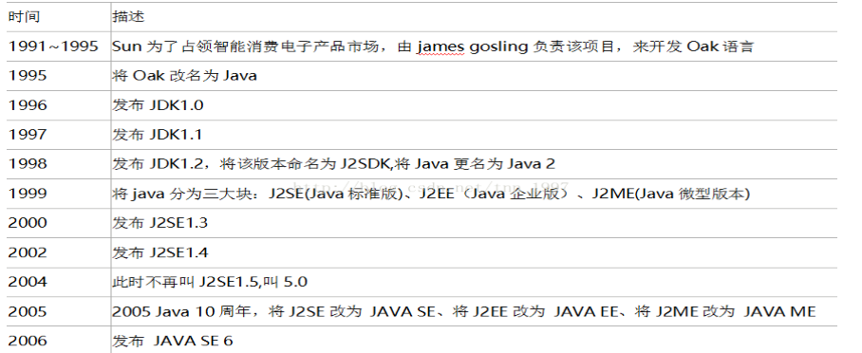
图2-1 Java发展历史表

2.2 JavaWeb
Javaweb就是用Java语言技术来编辑或者处理互联网领域web的问题的叫法。Web包括两个部分，一个部分时web服务器，另一个部分是web客户端。在客户端用的比较少，在服务端用的比较多，比如我们常用用到的有Servlet、JSP以及常见框架等。^{[5]}如图2-2所示。
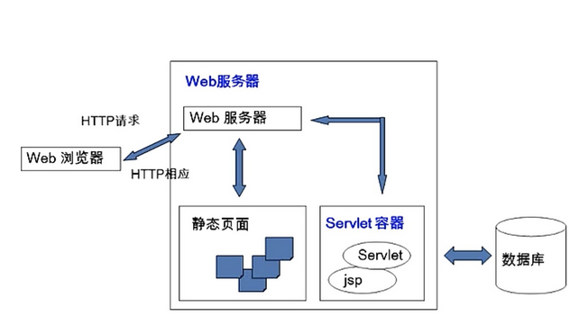
图2-2 Web服务器操作图

2.3 Ajax
Ajax是由多种技术合并的技术，实现数据前后端互动交流。Ajax就是可以存取处理界面数据，也可以存取后台的数据，相当于前后端互通的桥梁。如图2-3所示。
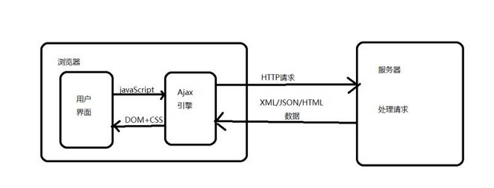
图2-3 Ajax操作图

2.4 HTML
HTML是网页的编辑语言，能制作出你构造的网页效果，操作起来简单易懂，灵活方便，是目前网络上通用的一种语言。如图2-4所示。
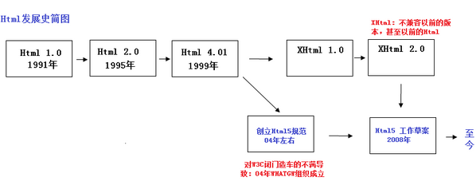
图2-4 HTML发展历史

2.5 CSS
CSS中的C是Cascading的缩写，意思为流注，大量落下，S是Style的缩写，意思是风格，S是Sheets的英文缩写，意思为薄片，薄板，组合起来就是大量的薄片的风格，也就是许多标签的风格，学名叫做层叠样式表。在HTML中引入或者在里面编写就可以修饰HTML里面的标签了。如果HTML是一间房子，CSS是装饰房子的饰品。如图2-5所示。
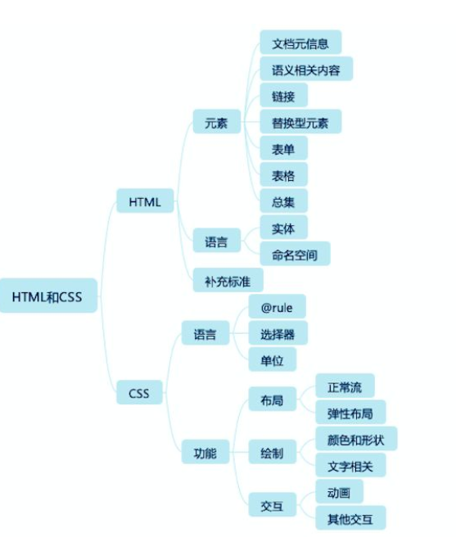
图2-5 HTML于CSS

2.6 Javascript
Javascript是一种脚本语言，一般放在HTML中使用，HTML可以外引入Javascript，对页面的事件做出响应。如图2-6所示。
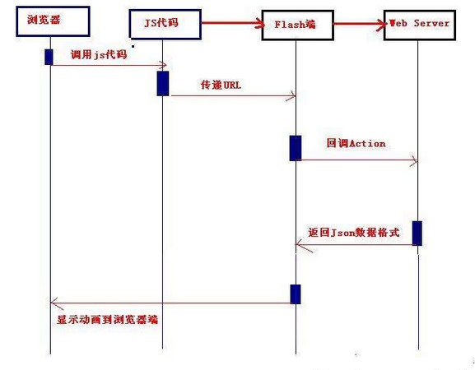
图2-6 Javascript执行图

第三章 阳光警务系统分析

3.1 系统可行性分析

3.1.1 经济可行性
在人力方面，本系统由本人来实现代码的编写和系统的测试，由指导老师来评审和监督我完成此系统，在人力方面不会产生任何费用的，完成此系统的技术都是开源的，资料是网上好心人提供的，均来源GitHub、、博客等网上各种网站。此系统在经济开发上是可行的，免费的。

3.1.2 技术可行性
本系统以B/S应用模式为主，前端采用Bootstrap框架、Summernote插件、JavaScript、jQuery、Layer插件完成前端页面，后端采用Spring boot框架，Mybatis框架,前后端是完全分离，调试测试变得容易。在这些技术里面，有一些是现学现用，参考网上的详细解说进行的，不会的网上查找，顺藤摸瓜，搞懂了就用。就技术来说是可行的。

3.1.3社会可行性
阳光警务系统是响应我国出台的关于公安警务与政府部门信息公开这方面法律法规来进行的，同时，在社会上，群众也渴望能与警察多点互动，了解更多政府信息。总的来说，社会对阳光警务的需求也是迫切的。

3.2 需求分析

3.2.1 性能需求
此系统是采用B/S的应用模式，最终要部署在服务器上的，此系统需要以下的性能：
- 信息及时性：在群众写信给警察之后，警察收到群众的来信并及时的做出回复。
- 系统稳定性：系统需要稳定性，不能在互动时系统崩了，降低了系统的体验值。
- 安全性：阳光警务系统的安全性很重要，系统要保护在阳光警务系统注册登陆的用户的信息，可以进行密码加密，短信验证等方法防止系统的信息泄露，系采用了Mybatis,采用了占位符的方法来防止SQL注入。
- 可维护性：任何系统，软件都需要维护，系统的可维护性让系统可持续发展，更健壮。
- 易用性：界面要到达简洁大方，端庄大气，友好。不复杂，易于操作，适合大众使用。

3.2.2 功能需求
针对阳光警务部门的职能的特点与公众的需求，对功能模块的需求进行分析。阳光警务系统面向公安内外提供警务信息查询和管理服务，主要包括静态信息、动态信息、信件管理和系统管理。该系统要求有一个对外服务的门户网站和一个后台信息发布和信件管理的服务。这就需要有一个前后端的的网站，这网站主要职责就是拉近警民之间的关系，相当于一扇面对大众的门，欢迎群众的多多参与，随时监督，随时互动，向警察们诉说自己的想法与需求。这网站的前端需要有静态信息，互动信息，写信等功能，任何人都可以访问与浏览，注册登陆后可以写信给警察。这网站的后端是由警察部门来管理的，工作人员可以对静态信息的更新等管理，对信件处理并做出回复，形成互动，超级管理员可以对信件进行分配，指定某位警察负责那些信件。
这系统有两大块，一是前端，前端有静态信息，动态信息和写信。前端的都是警务部门公开出来的信息，还有留有群众与警察交流的写信箱，是一个具有公开性，互动性的网站。二是后台管理，这警务部门发布信息和接收信息并处理，还有对后台管理进行增删改查管理的。
- 如图3-2-1所示。

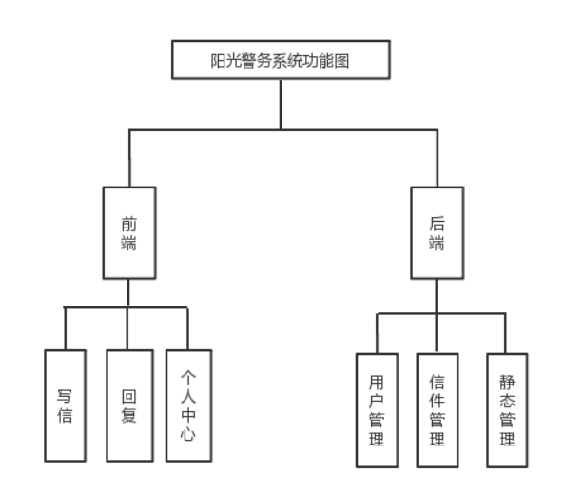
图 3-2-1 系统功能图

3.2.2.1 用户管理
用户管理功能图。用户管理是指警务部门对注册阳光警务系统的用户进行管理，这些用户有的是普通的群众，有的是单位部门人员，还有的是超级管理。如图3-2-2所示。
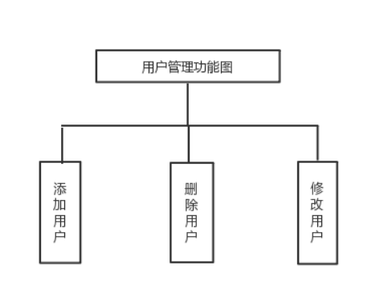
图3-2-2 用户管理功能图

3.2.2.2 信件管理
信件管理功能图。信件管理是指后台管理人员对信件的处理。信件是由超级管理人员和管理人员来处理与回复的，超级管理人员可以删改查信件，也可以指派信件有谁处理。管理人员只能处理与回复写给他本人的信件。
- 如图3-2-3所示。
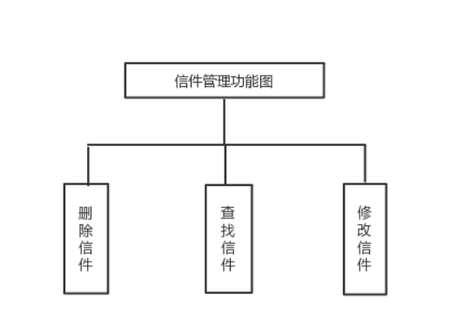
图3-2-3 信件管理功能图

3.2.2.3 静态管理
静态资源管理的功能图。后台管理人员可以对后台政务、政策、新闻公告进行增删改查。这些信息有政策法规，政务管理，新闻公告，放在一起管理，后台管理员可以添加静态信息，进行发布，可以查找，删除，修改等操作。
- 如图3-2-4所展示。
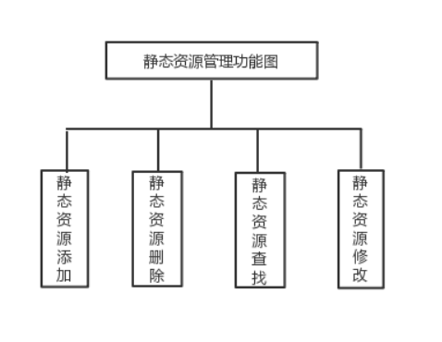
图3-2-4 静态资源管理功能图

3.2.2.4 写信
写信功能的功能图。群众可以通过注册，登陆该网站来实现写信功能，把自己想法与诉求通过像写信的方式传递给警务部门，随后警务部门做出回复，形成互动，增加警民之间的感情。用户可以查找自己写过的信件，可以查看自己的信箱。
- 如图3-2-5所示。
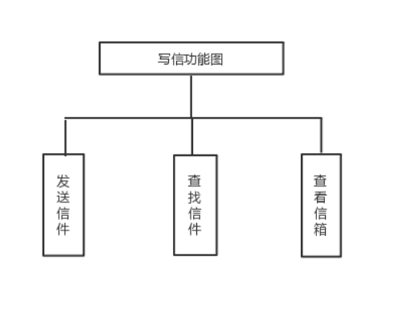
图3-2-5 写信功能图

3.2.2.5 系统管理
系统管理的功能图。系统管理就是对注册和登陆进行管理。登陆时忘记密码可以进行忘记密码操作来修改自己的密码，注册可以通过手机来获取短信验证码来验证等。
- 如图3-2-6所示。
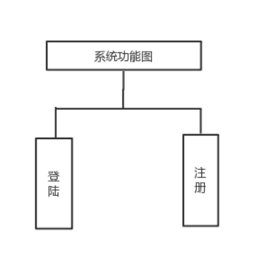
图3-2-6 系统管理功能图

3.2.3 环境需求
本系统采用了B/S的模式，同时也采用了前后分离的模式开发。

3.2.3.1 工具与设备
- 采用 Inter(R) 酷睿 i7-4720HQ 的CPU、主频为3.6GHz 的以及内存是4G的、1024GB硬盘的硬件环境。
- 采用Java面向对象的编辑语言作为开发语言。
- 采用 IDEA 2018.6 作为开发平台，配置 JDK 1.8 保证 Java 运行环境，Spring boot内置的服务器作为 Web 服务器，选择了 maven 的项目结构方便进行项目构建，依赖管理等工作。
- 采用 MySQL 5.1.36 作为数据库来存储数据，并采用HeidiSQL9.4作为管理数据库，以达到提高工作效率的目的。^{[9]}
- 阳光警务系统采用Windows 10的操作系统以及谷歌浏览器，火狐浏览器等。

3.2.3.2 前端
前端使用的是VisualStudioCode编辑器，HTML,CSS,Bootstrap,Layer, Summernote完成界面的实现。

3.2.3.3 后端
后端使用的是IntelliJ IDEA编辑器来编写，采用了比较新的技术框架Spring boot框架，Mybatis数据持久化框架来搭建阳光警务项目，完成Java后端的实现。

3.2.3.4 数据的交互
数据的交互把前后联系起来，完成前端的数据渲染。采用了Ajax,Json, Thymeleaf,Javascript,jQuery来完成数据的交互，界面数据的渲染。

3.2.4 系统用例图
阳光警务系统的用例图。用户管理只能由超管操作，静态管理和信件管理是由超管和管理员操作，个人中心和写信是只要登陆的都可以操作。
- 如图3-2-7所示。
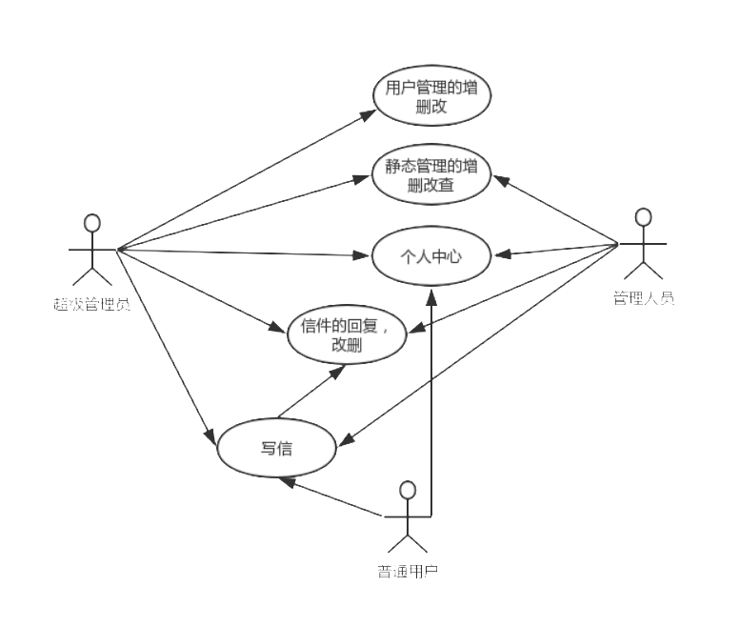
图3-2-7 系统用例图

第四章 阳光警务系统设计

4.1系统总体设计

4.1.1 系统的类图
这是阳光警务系统的类图，可以显示了整个模型的静态结构，还可以知道模型中存有那些具体的类，接口，映射等。
- 如图4-1-1、4-1-2所示。
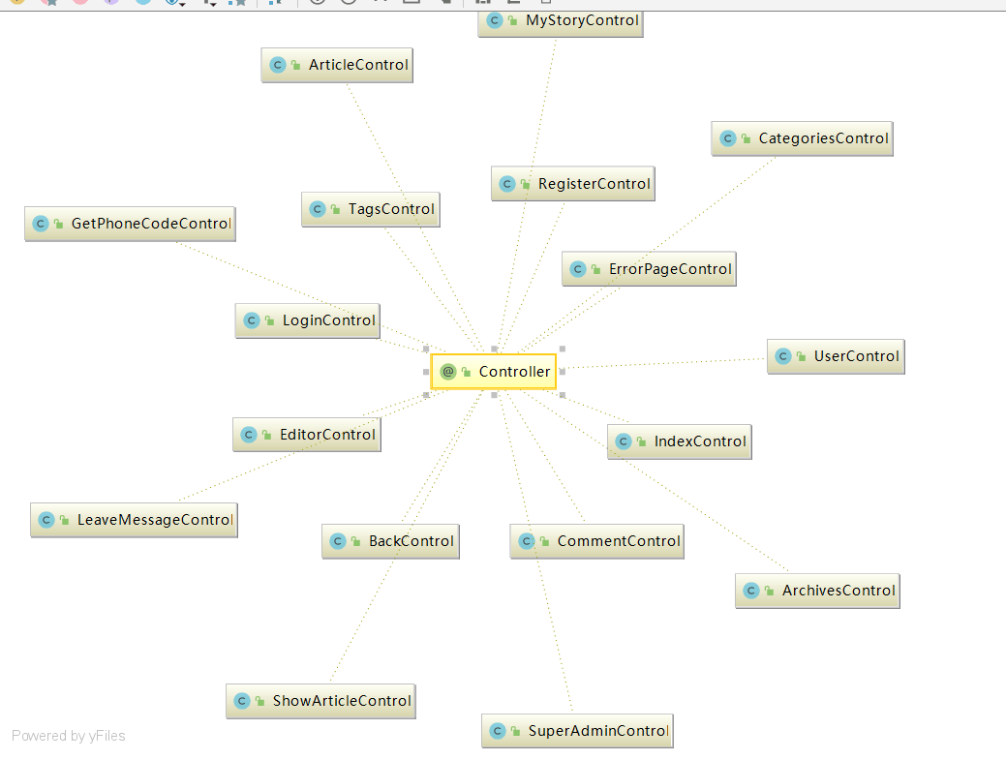
图 4-1-1 阳光警务系统的类图

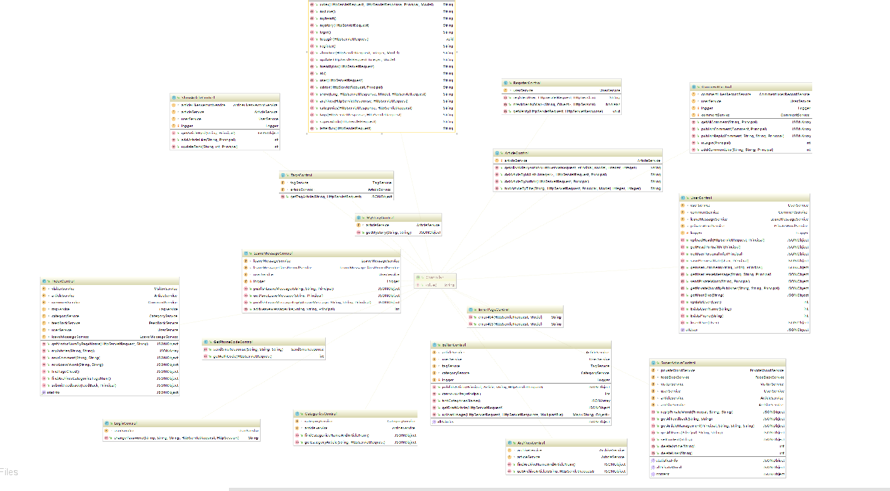
图 4-1-2 阳光警务系统的详细类图

4.1.2系统的技术实现框架
在开发阳光警务系统，采用一些现有的技术实现框架，使得项目在开发的过程变得快捷，便利。例如Springboot、Mybatic、Mysql、Json、 Thymeleaf、Bootstrap、Layer、Summernote等
- 在前端，有Bootstrap，Layer, Summernote的框架支撑起页面。
- 在后端，有Springboot、Mybatic的框架搭建起项目。
- 在前后端之间建立连接的是数据的互通，数据的渲染是由Json,
Thymeleaf,Ajax来完成的。

4.2系统详细设计
在设计阳光警务系统时，按照时序图的流程来摸透各个功能模块。

4.2.1 登陆功能
登陆时会通过手机号获取到用户名和用户角色，给用户加上权限，同时根据用户名获取手机号，再根据手机号来更新该用户最近一次登陆的时间。
- 如图4-2-1所示。

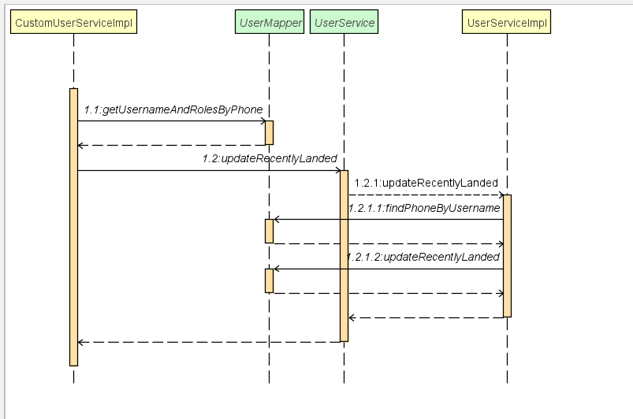
图 4-2-1 阳光警务系统的登陆的时序图

4.2.2 注册
注册时会根据用户名来查找用户名，判断用户是否已存在，接下来，判断短信验证码是否正确，判断输入的手机号是否存在，格式是不是11位数字，然后进行用户添加操作，添加阳光警务系统的用户角色，这里添加的是默认的时普通用户角色。
- 如图4-2-2所示。
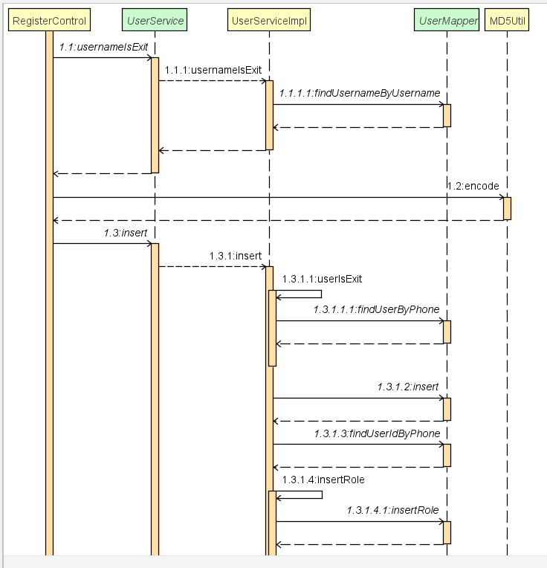
图 4-2-2 阳光警务系统的注册的时序图

4.2.3用户管理
用户添加，同时通过手机号获取用户的id,把用户的角色也添加了,最后单一查询把新添加的用户显示出来。
- 如图4-2-3所示。
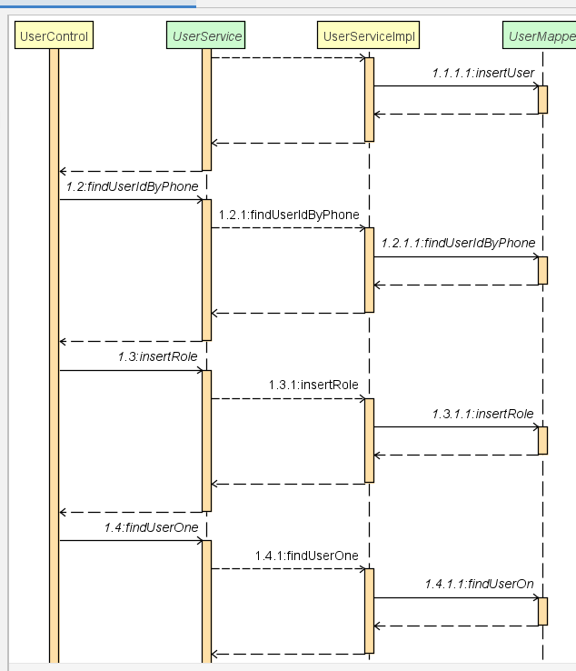
图 4-2-3 阳光警务系统的用户添加的时序图
用户的修改，修改用户基本信息，也要修改用户的角色，该用户才是完整的修改。
- 如图4-2-4所示。
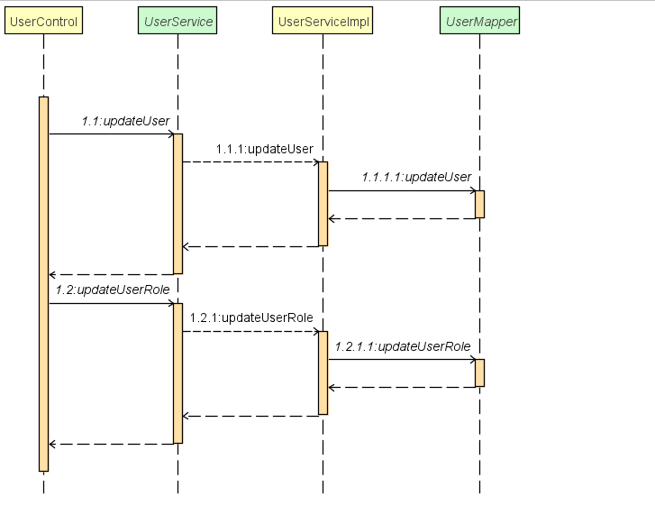
图4-2-4 阳光警务系统的用户修改的时序图
用户的删除，通过用户id来删除用户。
- 如图4-2-5所示。 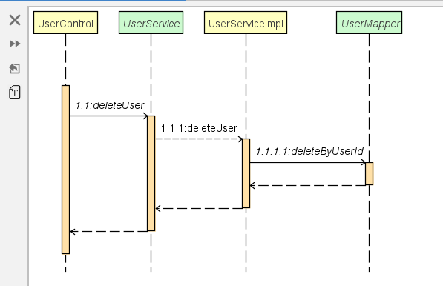
图 4-2-5 阳光警务系统的用户管理的删除功能的时序图

4.2.4 信件管理
信件修改，根据用户名与id来修改收件人。
- 如图4-2-6所示。
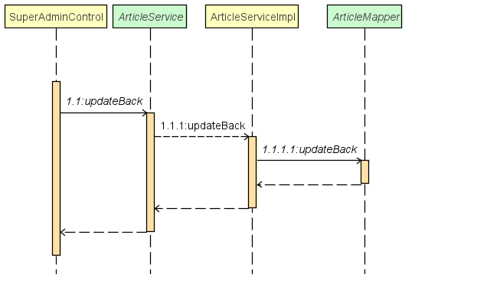
图4-2-6 信件管理修改时序图

4.2.5静态管理
静态管理的添加，把界面输入的信息存入数据库。
- 如图4-2-7所示。
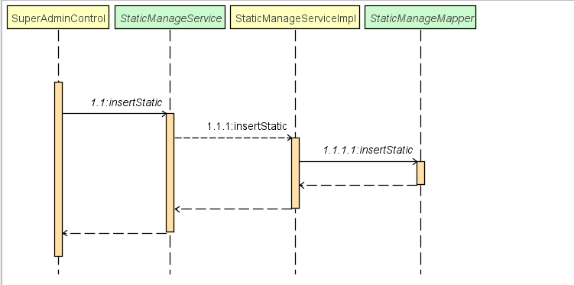
图4-2-7 静态管理添加时序图
静态管理的修改，把修改的信息在数据库里更新。
- 如图4-2-8所示。
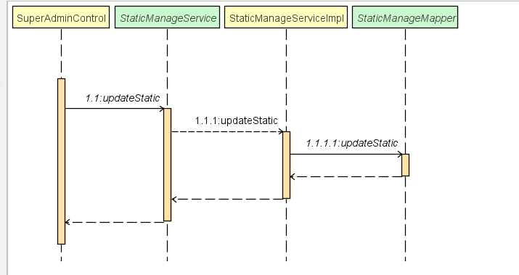
图4-2-8静态管理修改时序图
静态管理的删除，根据信息的id来删除。
- 如图4-2-9所示。
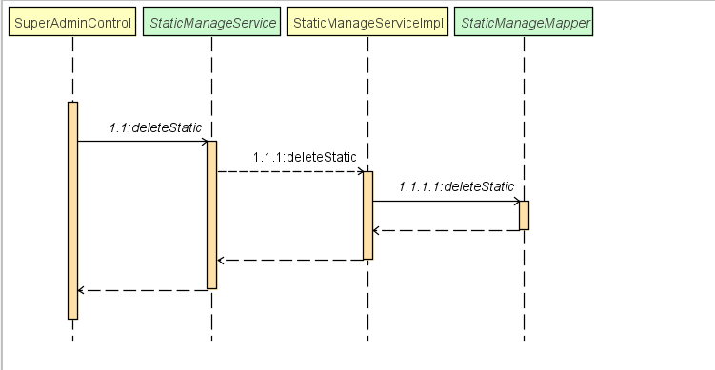
图4-2-9 静态管理删除时序图

第五章 阳光警务系统实现

5.1 数据库设计

5.1.1 用户表
表5-1用户表
编号 | 属性名称 | 英文名字 | 属性取值类型 | 取值范围 | 备注
1 | 用户编号 | id | int | 11 | 主键
2 | 手机号 | Phone | char | 50 | 不能为空
3 | 用户名字 | Username | char | 255 | 不能为空
4 | 密码 | Password | char | 255 | 不能为空
5 | 性别 | gender | char | 255 | 不能为空
6 | 真实名字 | trneName | char | 255
7 | 出生日期 | birthday | char | 255
8 | 邮箱 | email | char | 255
9 | 个人简介 | personalBrief | char | 255
10 | 个人头像 | avatarImgUrl | text | 255
11 | 最近登陆 | recentlyLanded | char | 255

5.1.2 信件表
表5-2信件表
编号 | 属性名字 | 英文名字 | 属性取值类型 | 取值范围 | 备注
1 | 编号 | id | int | 11 | 主键
2 | 信件编号 | articleId | int | 20
3 | 作者 | anthor | char | 255 | 不能为空
4 | 原作者 | originalAuthor | char | 255
5 | 信件主题 | articleTitle | char | 255 | 不能为空
6 | 信件内容 | articleContent | char | 255 | 不能为空
7 | 信件标签 | articleTags | char | 255
8 | 信件类型 | articleCategories | char | 255 | 不能为空
9 | 发布日期 | publishDate | char | 255
10 | 更新日期 | updateDate | char | 255
11 | 信件摘要 | articleTabloid | char | 255
12 | 点赞数量 | likes | int | 11
13 | 收件人名字 | receiveUserName | char | 255 | 不能为空
14 | 上一封信件 | lastArticleId | int | 20
15 | 下一封信件 | nextArticled | int | 20

5.1.3 用户角色表
表5-3用户角色表
编号 | 属性名字 | 英文名字 | 属性取值类型 | 取值范围 | 备注
1 | 用户编号 | User_id | int | 11
2 | 角色编号 | Role_id | int | 11

5.1.4 页面访问量表
表5-4页面访问量表
编号 | 属性名字 | 英文名字 | 属性取值类型 | 取值范围 | 备注
1 | 访客编号 | id | int | 11 | 主键
2 | 访问量 | visitorNum | int | 20
3 | 访问的界面 | pageName | text

5.1.5 分类表
表5-5分类表
编号 | 属性名字 | 英文名字 | 属性取值类型 | 取值范围 | 备注
1 | 分类编号 | id | Int | 11 | 主键
2 | 类型 | categoryName | char | 255

5.1.6 信件回复表
表5-6信件回复表
编号 | 属性名字 | 英文名字 | 属性取值类型 | 取值范围 | 备注
1 | 回复编号 | id | int | 11 | 主键
2 | 回复中的回复编号 | pid | int | 11
3 | 信件编号 | articleId | int | 20
4 | 回答编号 | answereId | int | 20
5 | 回答者编号 | respondentId | int | 20
6 | 回复的时间 | commentDate | char | 255
7 | 点赞 | likes | Int | 20
8 | 回复的内容 | commentContent | text

5.1.7 信件回复点赞表
表5-7信件回复点赞表
编号 | 属性名字 | 英文名字 | 属性取值类型 | 取值范围 | 备注
1 | 点赞编号 | Id | int | 20 | 主键
2 | 信件编号 | articleId | int | 20
3 | 回复的编号 | pId | int | 20
4 | 点赞着编号 | likerId | int | 20
5 | 点赞时间 | likeDate | char | 255

5.1.8 静态资源表
表5-8 静态资源表
编号 | 属性名字 | 英文名字 | 属性取值类型 | 取值范围 | 备注
1 | 静态信息编号 | id | int | 11 | 主键
2 | 标题 | title | char | 255
3 | 作者 | author | char | 255
4 | 内容 | content | longtext
5 | 创建时间 | createtime | datetime
6 | 更新时间 | updatetime | datetime
7 | 类型 | typeId | int | 11

5.2模块实现

5.2.1 登陆模块
登陆页面需要手机号，密码进行登陆，根据用户的角色进入到不同的界面，管理员进入到后台，普通用户进入到前端。首先手机号要11位并且不能为空，密码不限制，密码进入数据库是加密的。密码忘记了，可以通过手机号来改密码。
- 登陆模块的流程图，如图5-2-1所示。
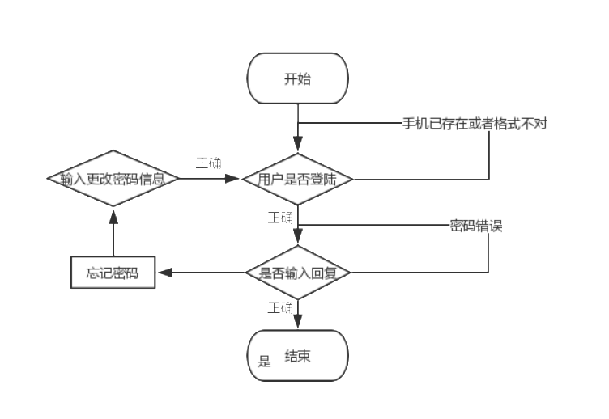
图5-2-2登陆模块流程图

- 登陆功能实现的代码如图5-2-2所示
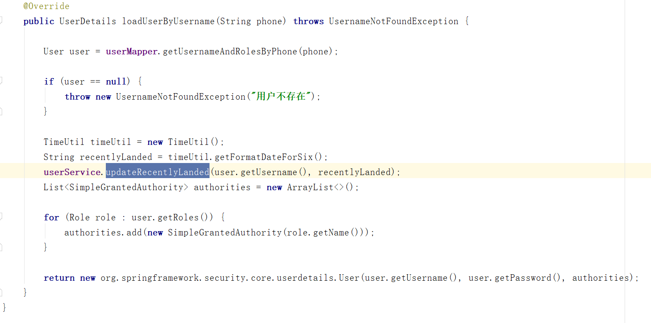
图5-2-2登陆代码实现图

5.2.2 注册模块
用户注册需要填写一些基本的信息，例如用户真实存在的手机号，密码，用户名，选择性别等，注册成功成为普通用户了，就可以去登陆写信，回复了。
- 阳光警务系统用户注册模块流程图，如图5-2-3所展示。
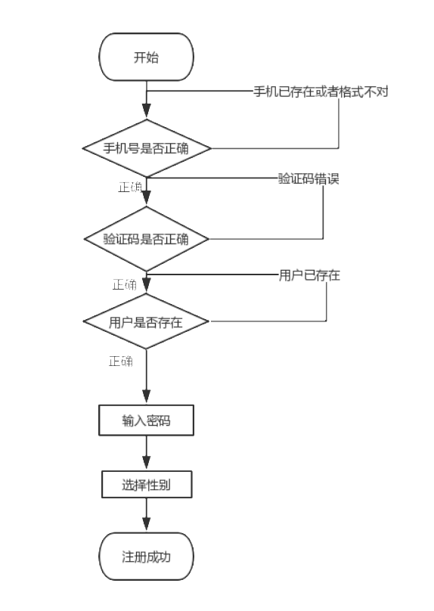
图5-2-3 注册模块流程图
- 注册模块实现的代码图，如图5-2-4所示
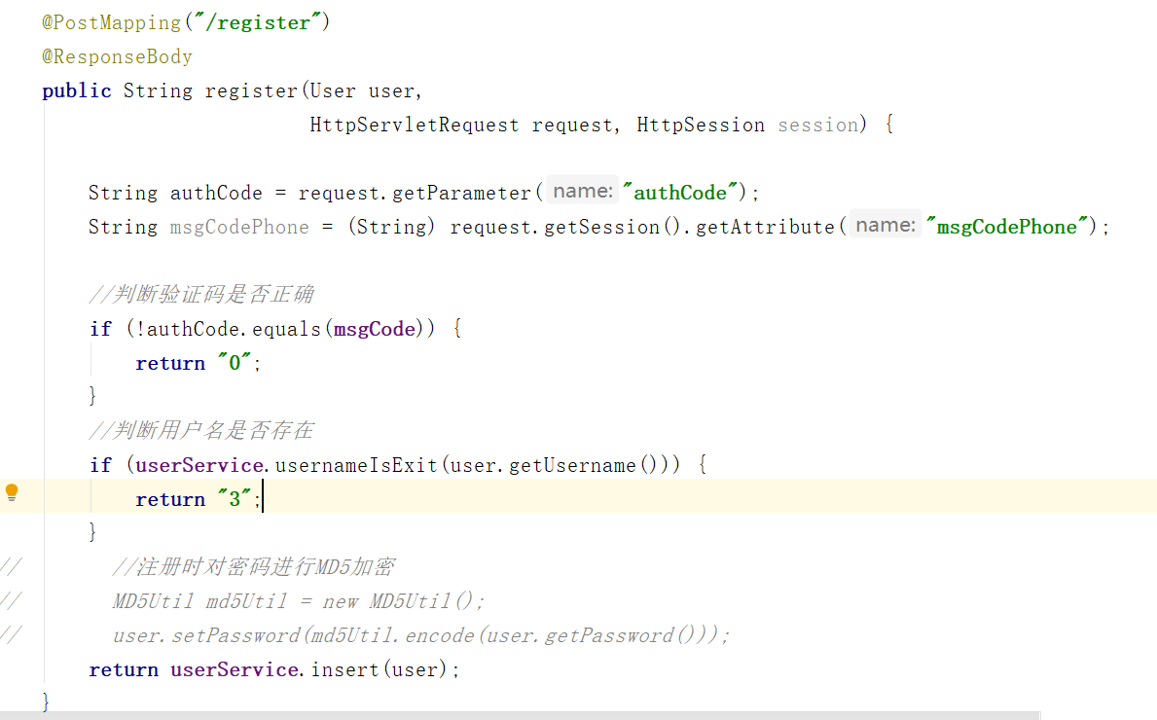
图5-2-4 注册代码实现图

5.2.3 写信
通过登陆后，就可以进行写信，把自己的需求和困惑以写信的形式发送给某位警察。
- 阳光警务系统写信模块的流程图，如图5-2-5所示。
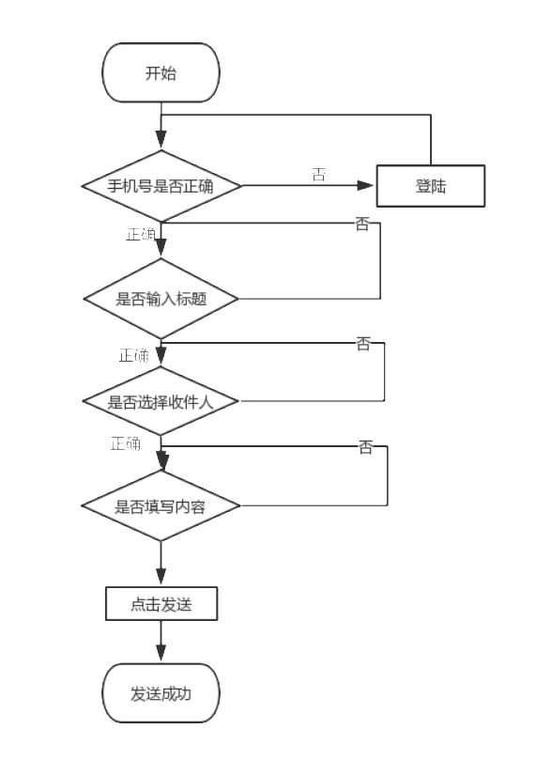
图5-2-5 写信模块流程图
- 写信模块实现的代码图，如图5-2-6所示。
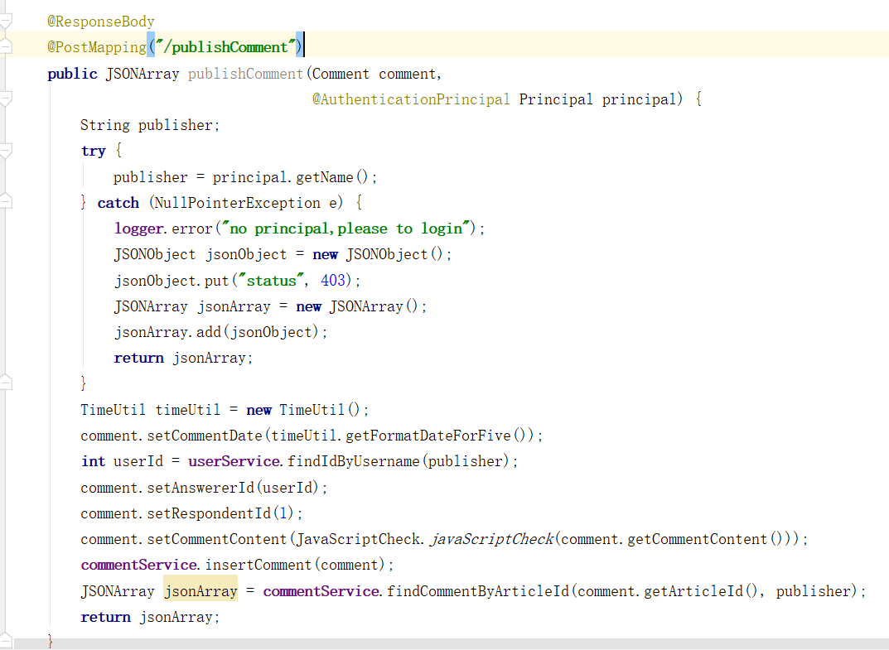
图5-2-6 写信代码实现图

5.2.4 回复
信件发送出去，所有人都可以做出回复，可以写下你自己的见解，大家一起来讨论。
- 阳光警务系统回复模块的流程图，如图5-2-7所示。
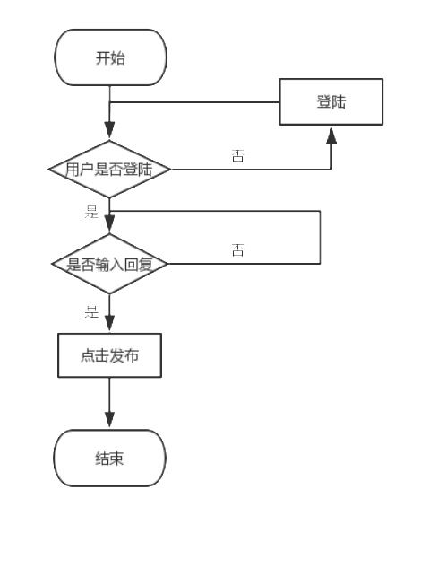
图5-2-7 回复模块流程图

回复模块实现的代码图，如图5-2-8，5-2-9所示。
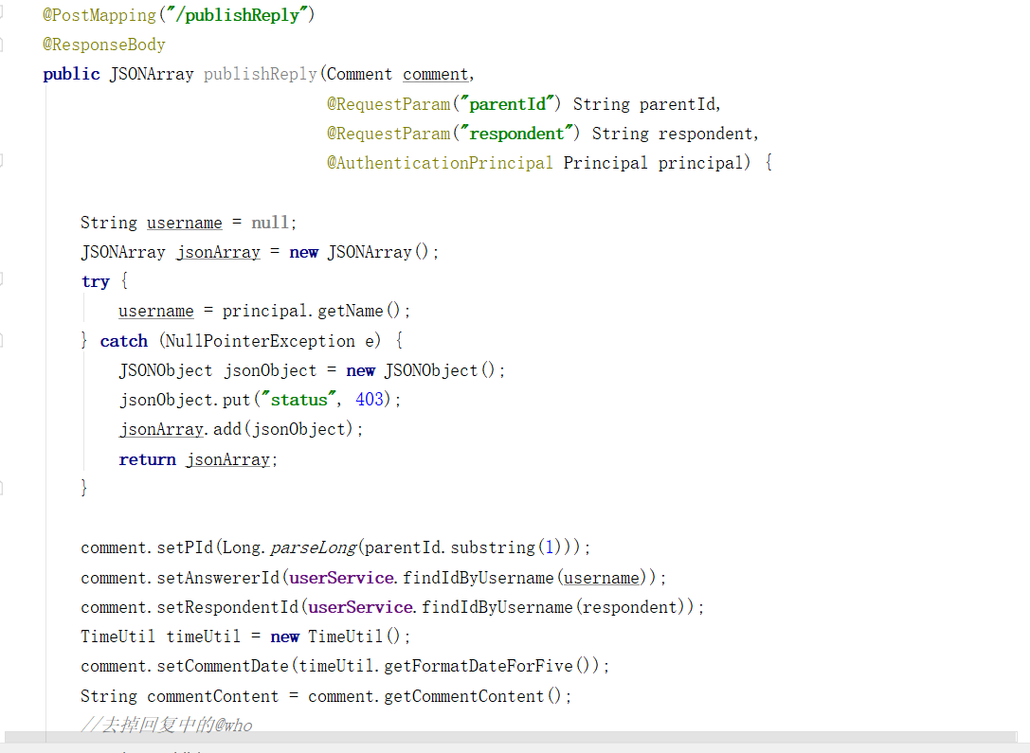
图5-2-8 回复代码实现图
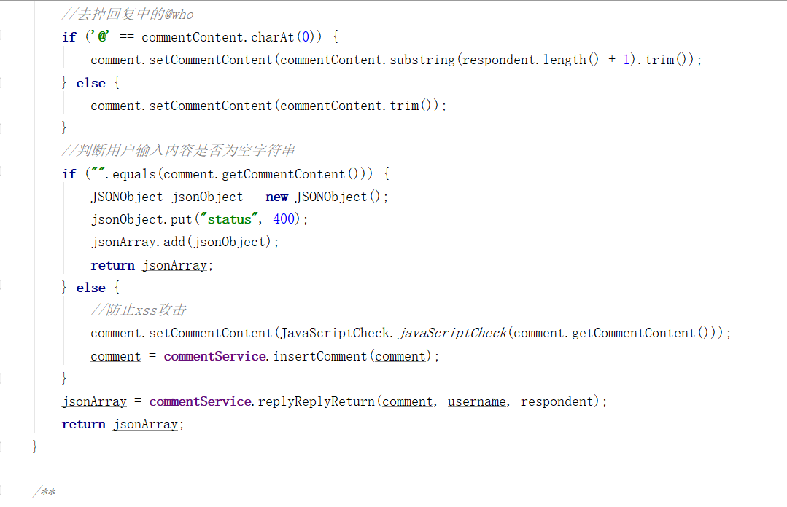
图5-2-9 回复代码实现图

5.2.5用户管理
阳光警务系统的用户管理是只能由超级管理员来操作的，超级管理员可以进行添加用户，修改用户和删除用户等操作。用户角色可以通过超级管理来修改用户权限。
- 阳光警务系统后台用户管理模块流程图，如图5-2-10所展示。
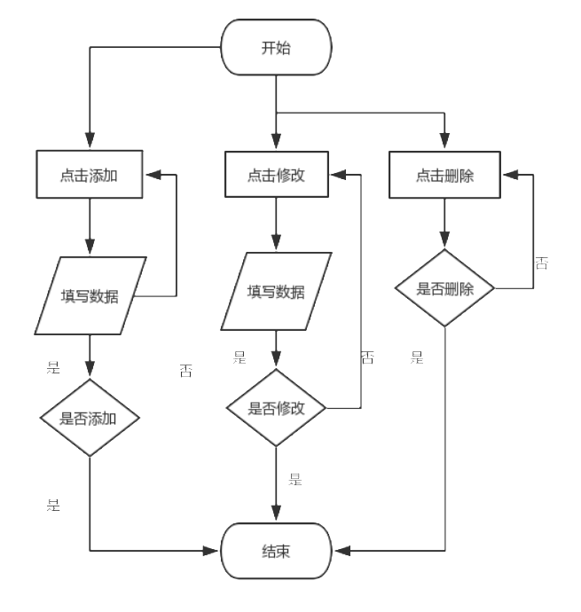
图5-2-10 阳光警务系统用户管理模块的流程图

5.2.5.1 用户添加
- 用户添加界面实现图，如图5-2-11所示。
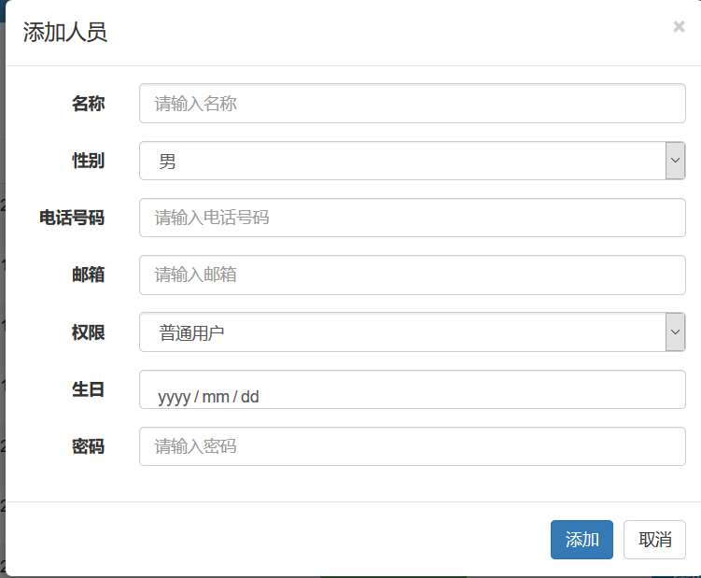
图5-2-11用户添加界面实现图
- 用户添加实现的代码图，如图5-2-12所示。
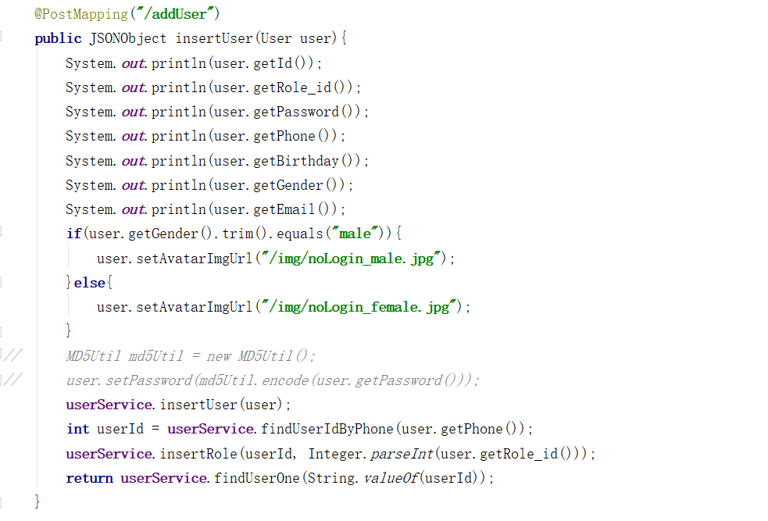
图5-2-12 用户添加代码实现图

5.2.5.2 用户删除
- 阳光警务系统用户删除界面实现图，如图5-2-13所示。
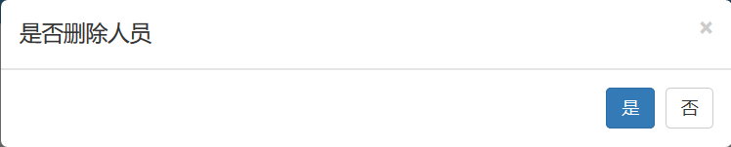
图5-2-13 用户删除界面实现图
- 阳光警务系统用户刪除实现的代码图，如图5-2-14所示。
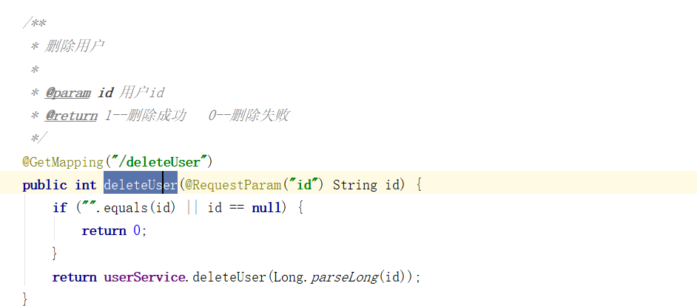
图5-2-14 用户删除代码实现图

5.2.5.3 用户修改
- 用户修改界面实现图，如图5-2-15所示。
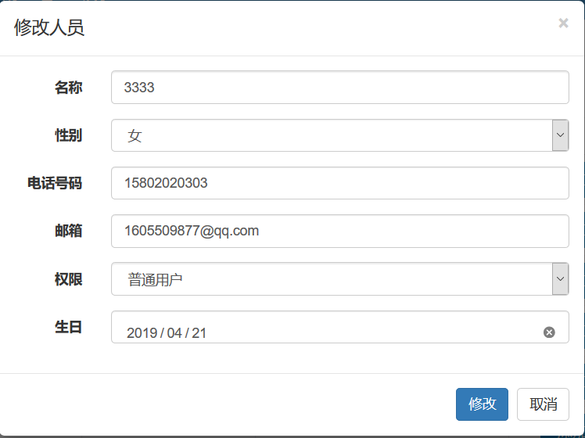
图5—2-15 用户修改实现图
- 用户修改实现的代码图，如图5-2-16所示。
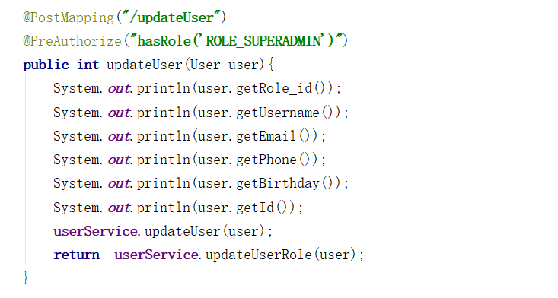
图5-2-16 用户修改代码实现图

5.2.6信件管理
信件管理，阳光警务系统的后台管理员可以进行查找信件，根据信件标题模糊查找信件操作，删除，修改操作。超级管理员可以查看所有的信件，普通管理只能查看写给本人的信件。
- 阳光警务系统后台信件管理模块的流程图，如图5-2-17所展示。
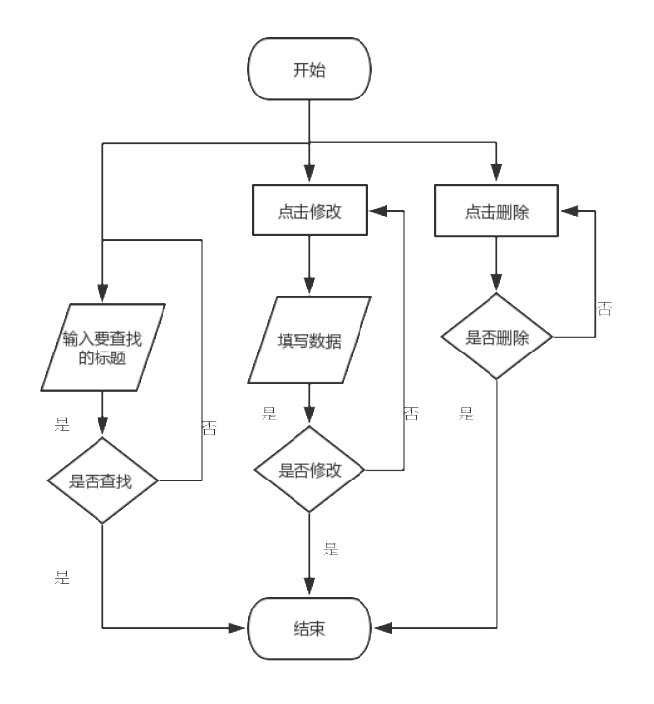
图5-2-17 后台管理员信件管理流程图

5.2.6.1信件修改
- 信件修改界面实现图，如图5-2-18所示。
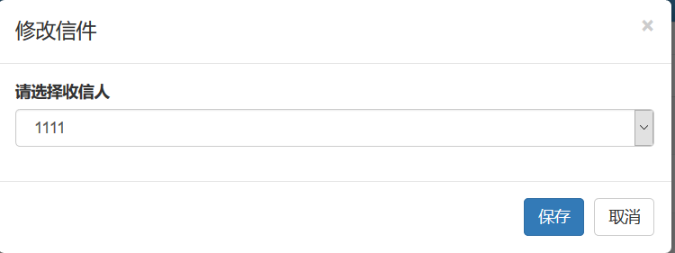 图5-2-18 信件管理修改界面实现图

- 信件管理修改实现的代码图，如图5-2-19所示。
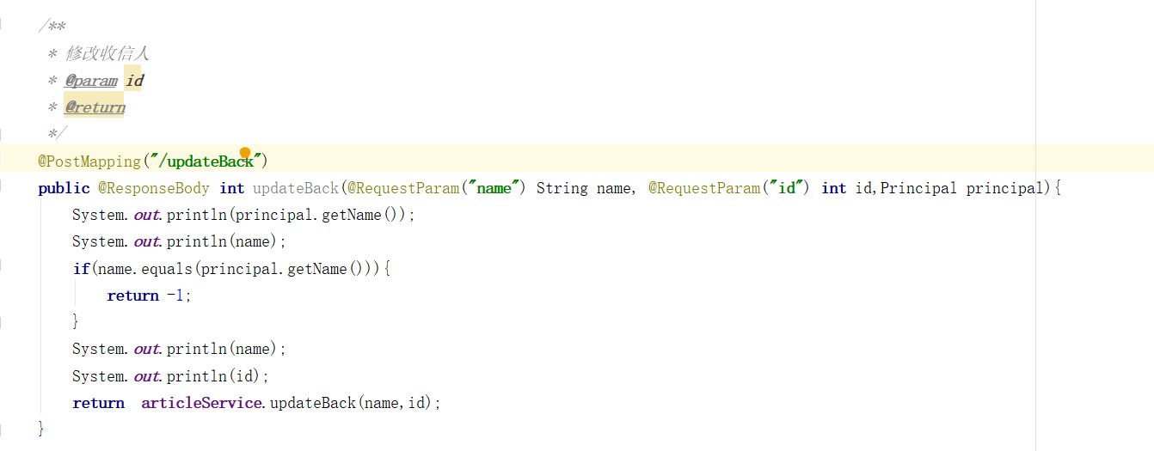
图5-2-19 信件修改代码实现图

5.2.6.2 信件删除
- 信件删除界面实现图，如图5-2-20所示。
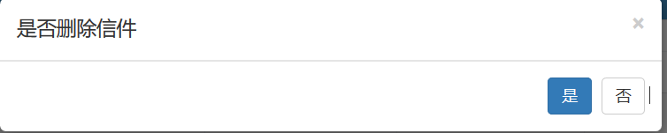
图5-2-20 信件管理删除界面实现图

- 信件管理删除实现的代码图，如图5-2-21所示。

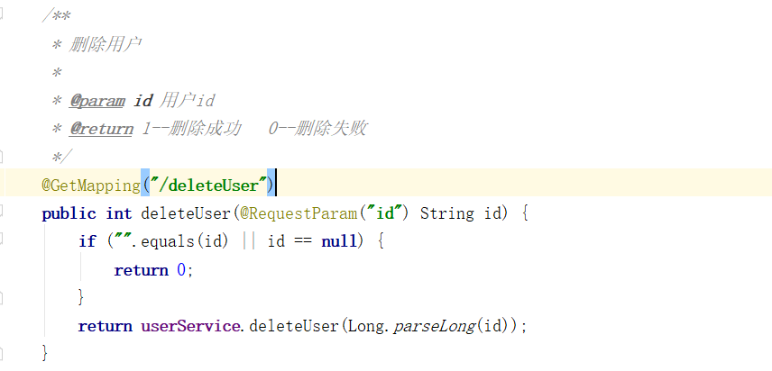
图5-2-21 信件删除代码实现图

5.2.7 静态管理
静态管理是政策法规，政务管理，新闻公告等统一管理，他们根据类别来区分。可以进行增删改查操作。
- 阳光警务系统静态管理模块的流程图，如图5-2-22所展示。
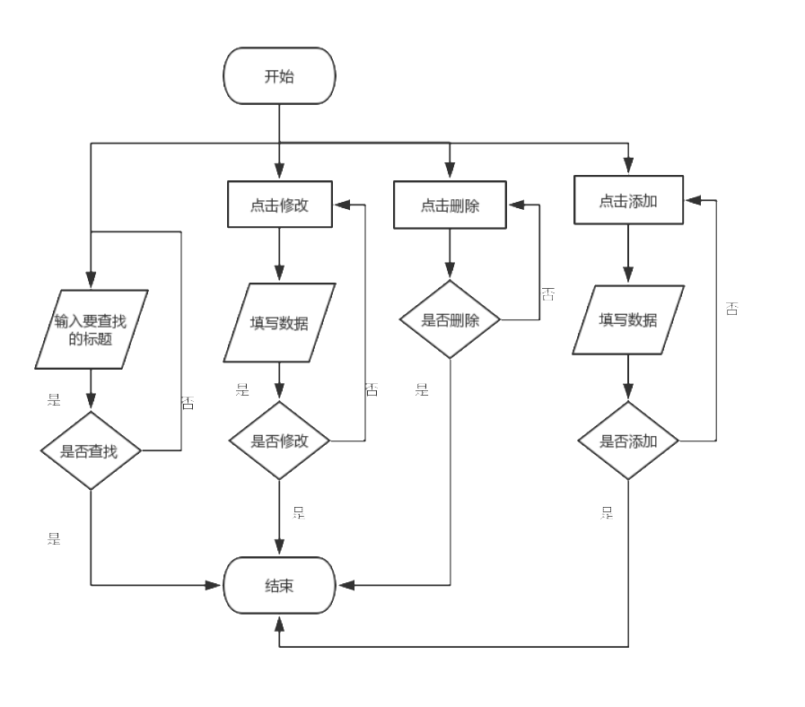
图5-2-22 静态管理模块流程图

5.2.7.1 静态管理的添加
- 静态管理的添加的界面实现图，如图5-2-23所示。
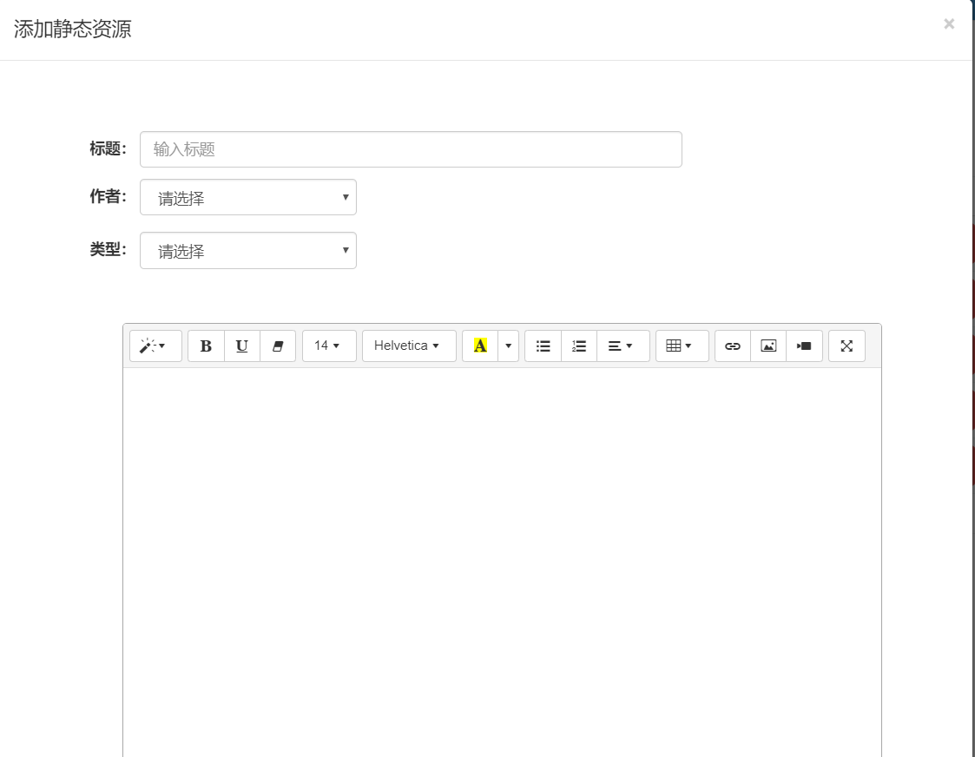
图5-2-23静态管理的添加界面实现图

- 静态管理添加实现的代码图，如图5-2-24所示
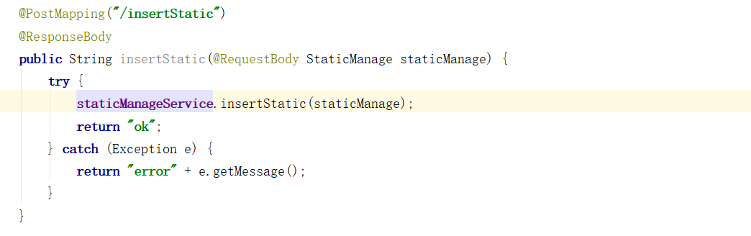
图5-2-24 静态管理添加代码实现图

5.2.7.2 静态管理的修改
- 静态管理修改界面实现图，如图5-2-25所示。
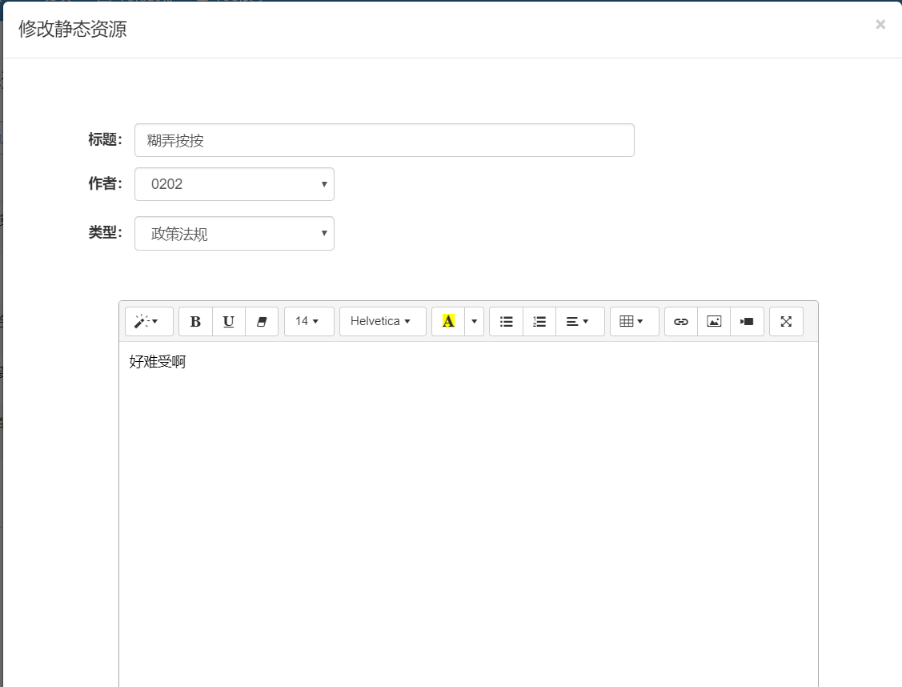
图5-2-25 静态管理修改界面实现图

- 静态管理修改实现的代码图，如图5-2-26所示。
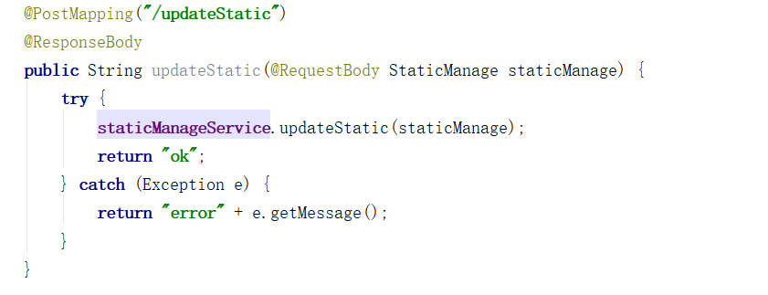
图5-2-26 静态管理修改代码实现图

5.2.7.3 静态管理的删除
- 静态管理的删除界面实现图，如图5-2-27所示。

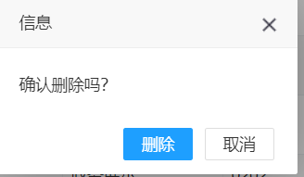
图5-2-27 静态管理删除界面实现图
- 静态管理删除实现的代码图，如图5-2-28所示。
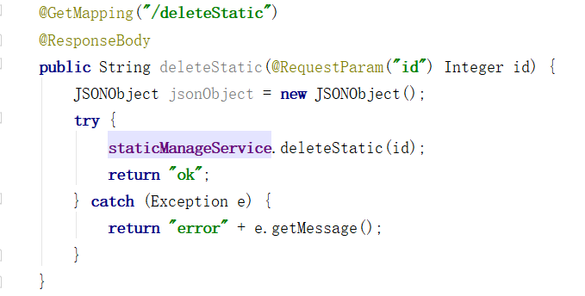
图5-2-28 静态管理删除代码实现图

第六章 阳光警务系统测试与运行

6.1 测试
测试是指在限定的，受控制的条件下对软件程序进行操作，以起到对软件程序质量评估作用。从长期来看，在软件程序周期中要提前对软件进行彻底的，完整的测试越能使得软件在生产过程中成本更低。如果没有提前测试，越到开发周期后期修复bug的费用就越高。测试人员可以花费一生的时间对一个单独的产品进行测试，而他还是无法发现所有的bug,更不用说将所有的bug都修复。测试人员需要做的是保证这些bug是影响非常小的bug。^{[8]}
针对此项目，可以进行功能测试，系统测试。

6.1.1 功能测试
- 测试工具：
- 测试主机配置
Os：Microsoft Windows 10 版本
CPU 4GB
硬盘 1024G
浏览器：谷歌、火狐
- 服务器配置
OS: Linux 5.7 内核：2.6.18
DB:Mysql
JDK 1.8
- 登陆
测试项目 | 登陆报错
测试时间 | 2019.05.13
测试目的 | 测试登陆时错误输入能否报错
测试环境 | Windows 10、Mysql、jdk、谷歌、火狐
测试步骤 | - 打开其中一个浏览器，输入地址：http://localhost/login  - 进入登录页面，输入手机号码：15800101010101，输入密码：“123”，  - 点击登录系统。
预期结果 | 成功查看出错提示，手机号格式不对
测试结果 | 与预期相符
- 注册
测试项目 | 注册报错
测试时间 | 2019.05.13
测试目的 | 测试注册时错误输入能否报错
测试环境 | windows、Mysql、jdk、谷歌、火狐
测试步骤 | - 首先打开其中一个浏览器，输入地址：http://localhost/register；  - 进入注册页面，输入手机号：158010102，验证码：123456，用户名：测试，输入用户密码：“123”，选择性别，  - 点击注册用户。
预期结果 | 成功查看出错提示，手机号格式不对，验证码不对，
测试结果 | 与预期相符

6.1.2 系统综合测试
系统测试就是对已集成好的，完成开发的系统进行彻底的测试，以测试软件系统的正确性以及性能有没有满足客户指定的要求。系统测试一种黑盒测试，检查系统的接口有没有存在问题，整体功能是否完成，有没有错误，性能是否满足客户的要求。^{[3]}

6.2 系统运行
- 首页界面，可以进行浏览信息，信件，写信，个人中心的维护，如图6-2-1所示。
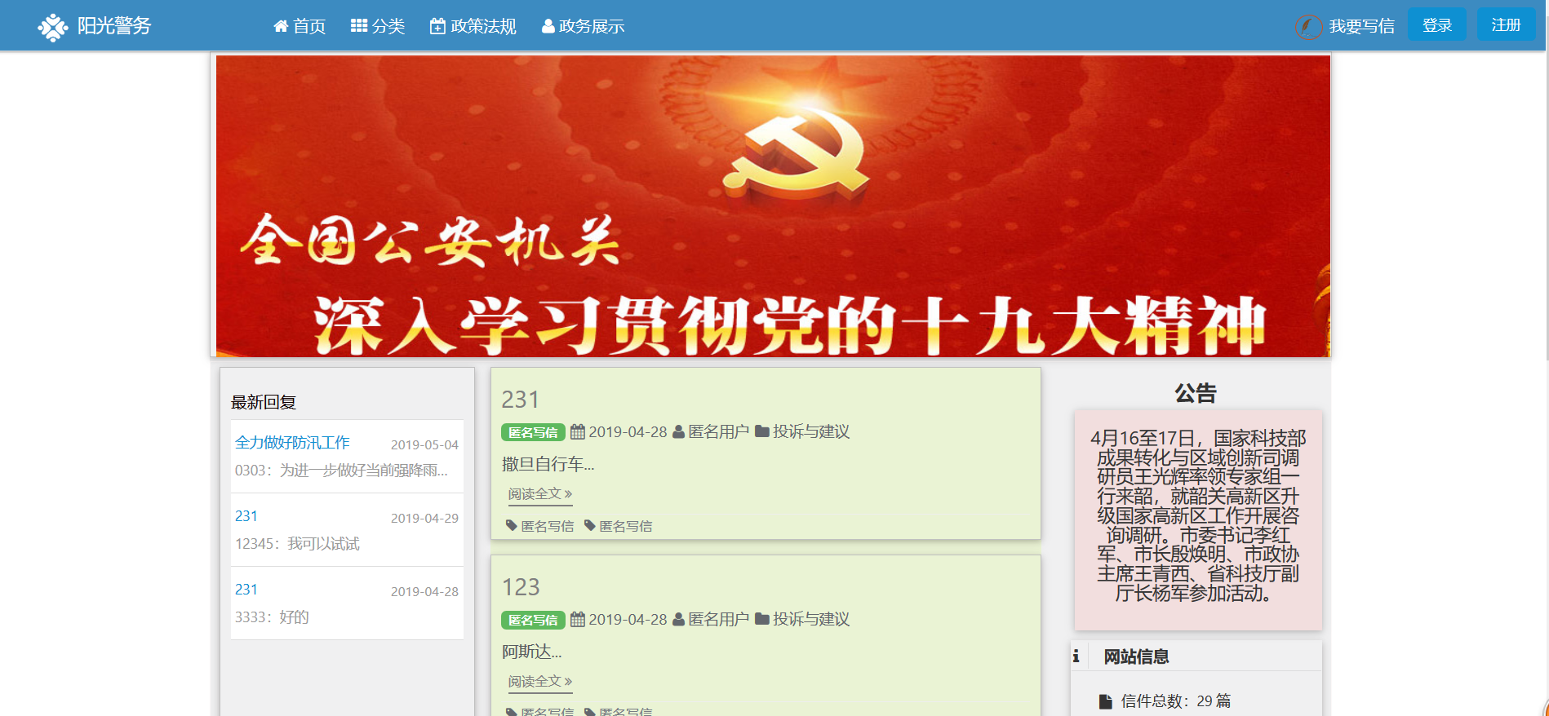
图6-2-1 首页界面图
- 登陆界面，可以进行登陆与根据手机号进行忘记密码操作，如图6-2-2所示。
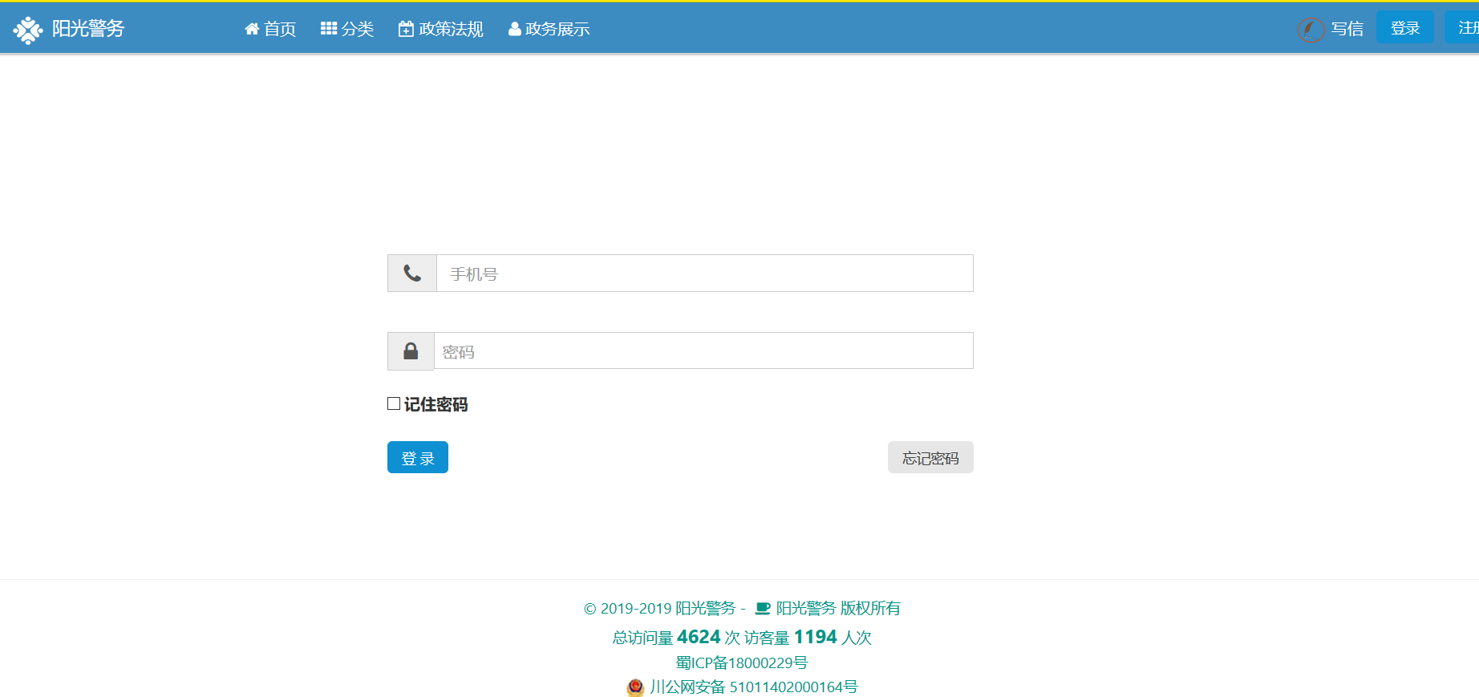
图6-2-2 登陆界面图
- 注册界面，可以进行注册一个新的用户，如图6-2-3所示。
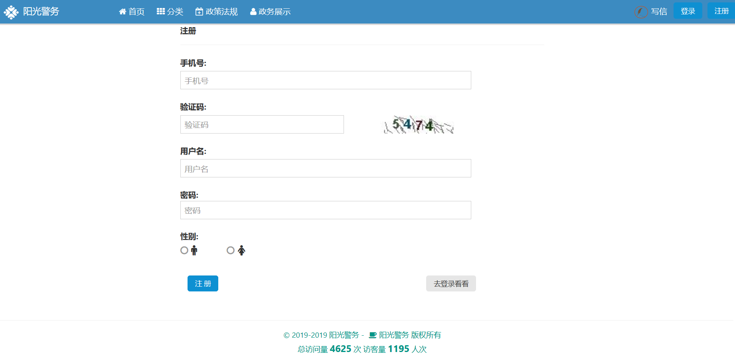
图6-2-3注册界面图
- 写信界面，可以进行写信，也可以查看自己的信箱，如图6-2-4所示。
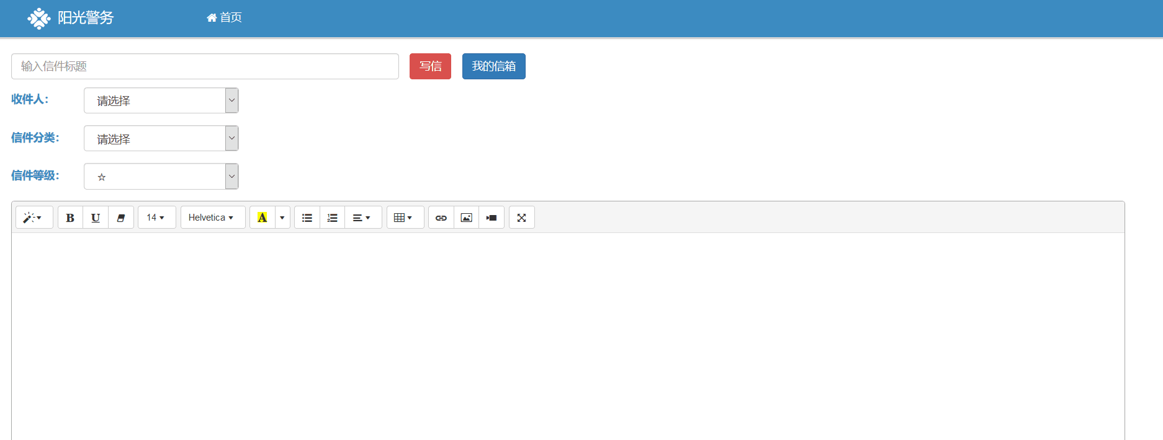
图6-2-4写信界面图

- 回复界面，可以对信件进行回复，也可以在回复中回复，如图6-2-5所示。
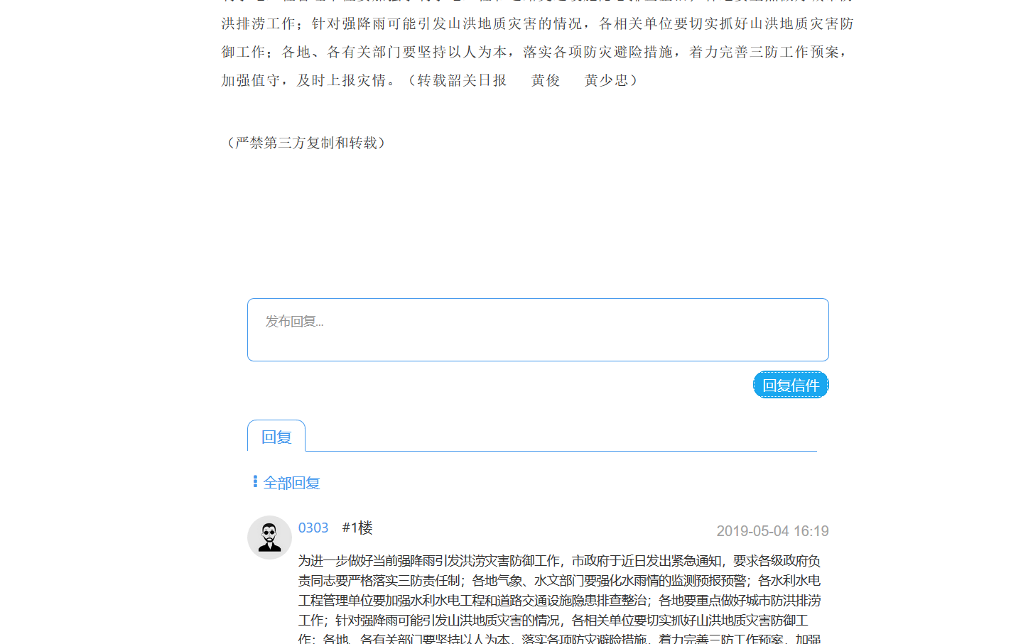
图6-2-5回复界面图
- 阳光警务系统用户管理界面，后台超级管理员可以对所有的注册过的用户进行添加，修改，删除操作，如图5-2-6所示。
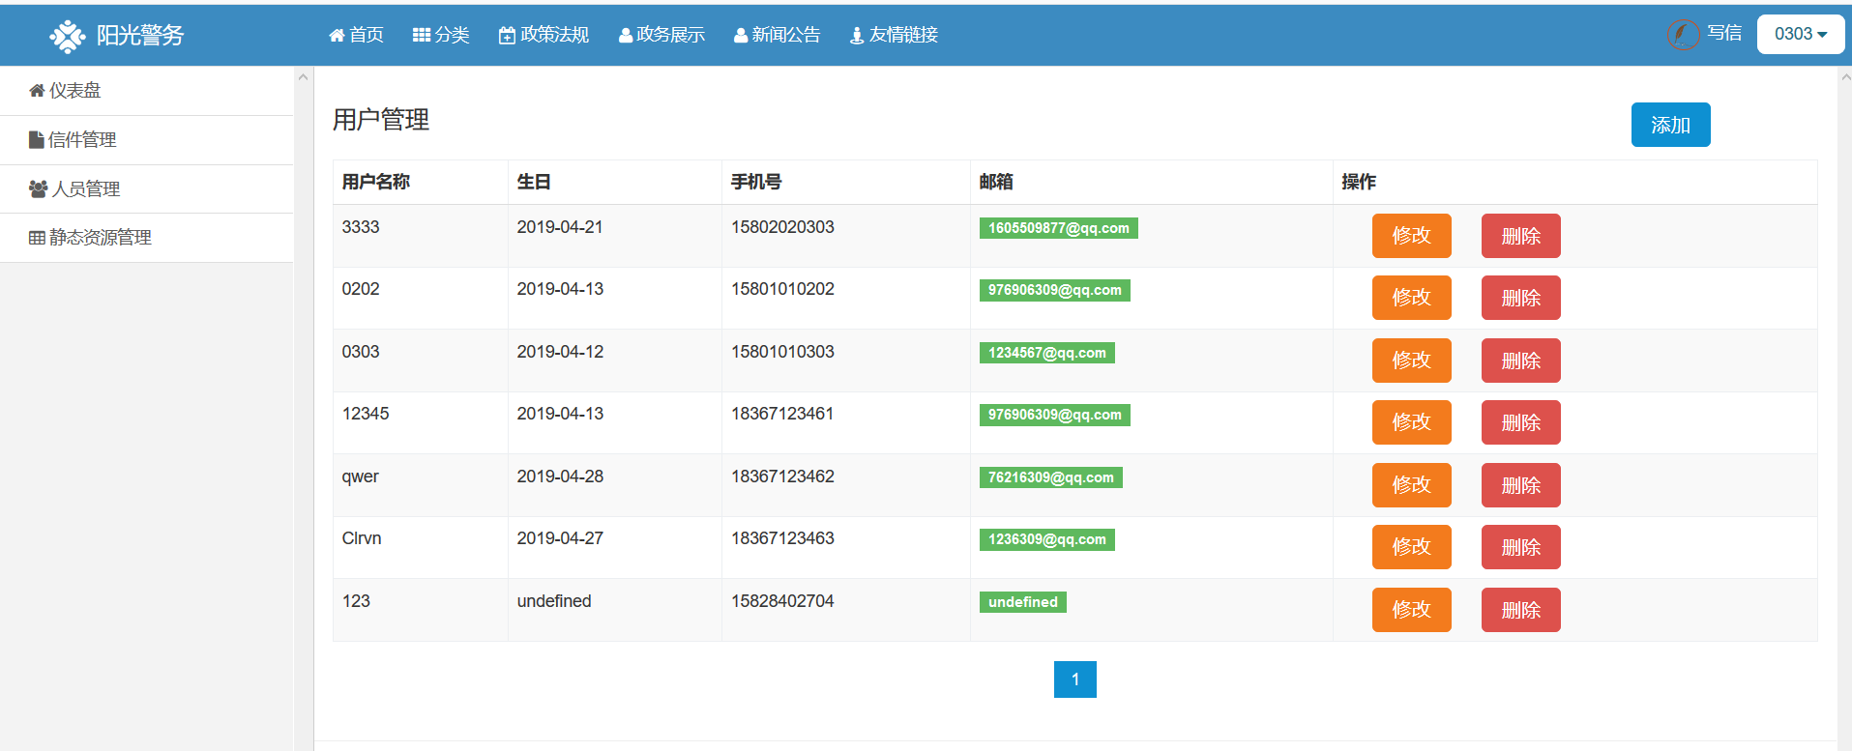
图6-2-6用户管理界面图
- 信件管理界面可以对信件进行修改收件人，可以删除信件，可以查找信件，如图6-2-7所示。
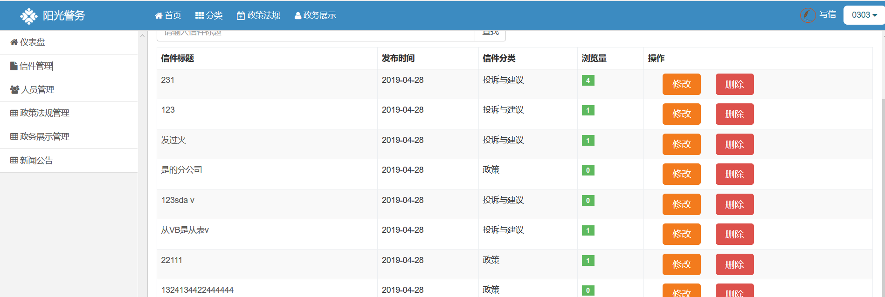
图6-2-7信件管理界面图

- 静态管理界面，后台管理员可以对静态资源管理进行添加政务，政策，新闻公告信息，删除政务，政策，新闻公告信息，查找政务，政策，新闻公告信息，修改政务，政策，新闻公告信息操作，如图6-2-8所示。
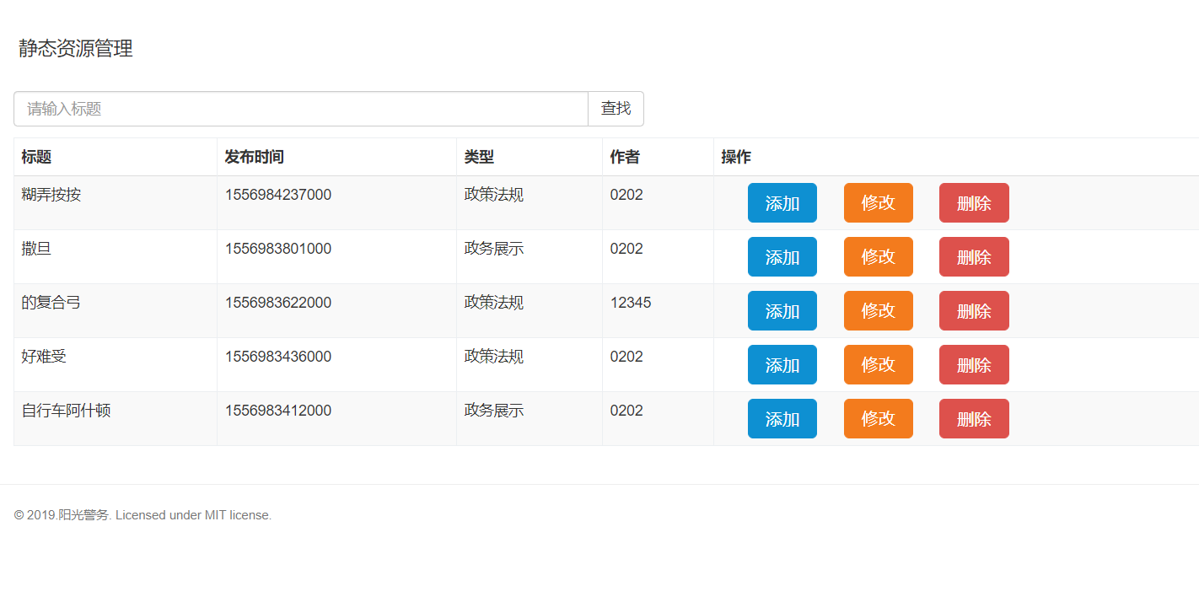
图6-2-8静态管理界面图

第七章 总结与展望

7.1 总结
本文首先通过分析目前警务工作的现状和政府信息公开工作的付诸实践时仍然存在着一些问题，分析了政府信息公开相关的特点、国内法律法规要求以及国外的背景，制定开发一款可靠，实用，高效的政府门户网站显得非常有必要。其次介绍了要开发的系统的设计思路、想法和支持该系统的相关技术，确定了采用的技术和环境。然后，进行阳光警务系统的需求分析，需求分析是针对要开发软件提供又完整、又清晰、又具体的要求，确定软件必须要实现哪几个任务，阐述了阳光警务系统的性能的需求、功能的需求、环境的需求。根据阳光警务系统的需求分析的基础上对系统进行阳光警务系统设计，分别为阳光警务系统的总体设计、阳光警务系统的详细设计，包括登陆模块设计，注册模块设计，用户管理模块设计，信件管理模块设计，静态管理模块设计的时序图和整个项目流程模块图。分析与设计完成了，接下来就是实现，系统的实现画出了整体的类图和关系图，还有包括用户登陆与忘记密码、用户的注册、写信、回复、用户管理、信件管理、静态管理的流程图与主要代码。最后进行测试。在完成系统之际，我觉的在这项目中学习了很多新知识，同时也发现很多不足之处。

7.2 展望
阳光警务网上平台的探索研究处于发展阶段，有许多政府部门纷纷付出行动，但展开的不是很顺利，遇到很多困难，我们要及时的解决问题，让阳光警务更上一层楼，朝着阳光走去，走进人民的生活中。让群众关注它，用起它，爱上它，同时它也能真正的能帮人民排忧解难。

第八章 致谢
在论文快要完成之时，我要特别感谢我的导师老师。吴老师是一位非常认真尽责的导师。他耐心指导，讲解项目，认真聆听我遇到的困惑并辅导我解决困难，认真的查阅我的毕业设计。在论文完成过程中，老师对我进行辅导，指出我论文写作中的各种各样的错误，并耐心指导我纠正错误。老师这份认真，严谨的态度，感染了我，并将一直激励着我。

参考文献
- 基于SSH的警务办公系统设计与实现[J]. 王鸿鹏. 厦门大学.2017.（05）
- 阳光警务遍地开花[J].孔琳. 中国知网.2010(5)
- 周元哲.软件测试[M].北京:清华大学出版社,2017.
- 公安机关_阳光警务_实践研究_金黎钢[J].佚名. 上海市公安局法制办公室.2017.(03)
- 梁永先,李树强,朱林.JavaWeb程序设计慕课版[M].北京:人民邮电出版社,2016.
- 王珊,萨师煊.数据库系统概论[M].北京:高等教育出版社,2016.
- 国外政府开放数据门户服务功能探析[J].周志峰. 武汉大学信息资源研究中心.2013(05)
- （美）Lydia Ash 著,李昂 译.Web测试指南[M].北京：机械工业出版社，2004.
- （美）Matthew Stucky 著，苗晓辉 译.MYSQL：创建用户接口[M].北京：人民邮政出版社，2002.
[10] 浅谈电子政务产生的背景[J].王若钧. 吉林省经济信息中心.2014（05）

